用QuickForm+交互网页实时统计课堂教学活动数据
钟云晴 平阳县昆阳镇实验小学

本次在人工智能课堂实践中，我结合QuickForm平台，从学生评价入手开展了实践活动设计，具体界面如下：
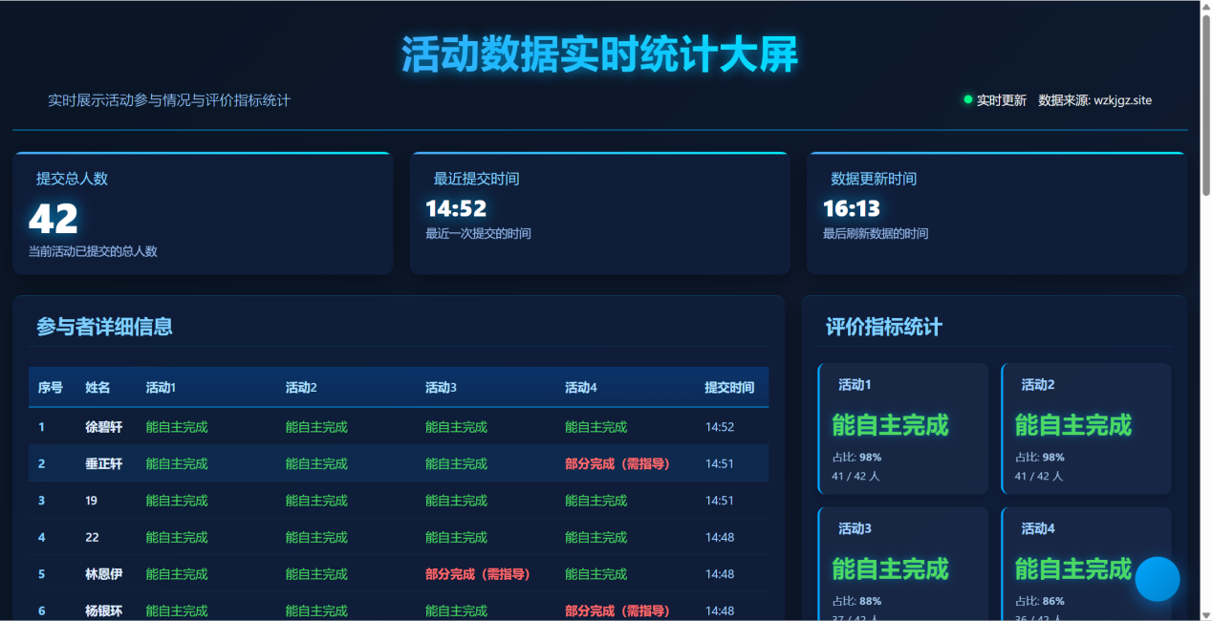
学生只需要在问卷页面完成活动评价的提交，便能够自动汇总至该网页中。该网页还会针对评价结果进行教学推荐，如评价指标分析中的占比和表现分析中的需关注指标等，能实时为老师提供教学支持。
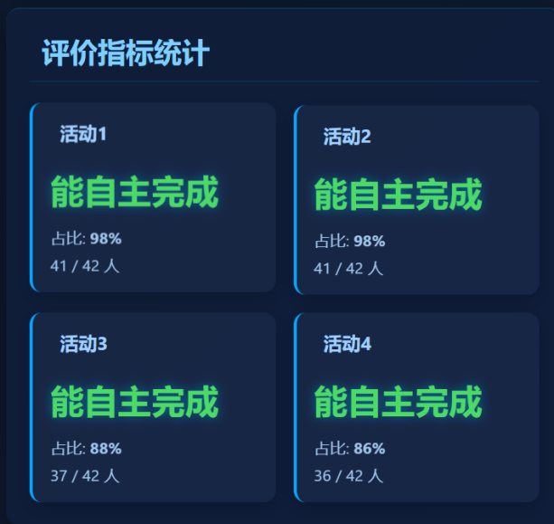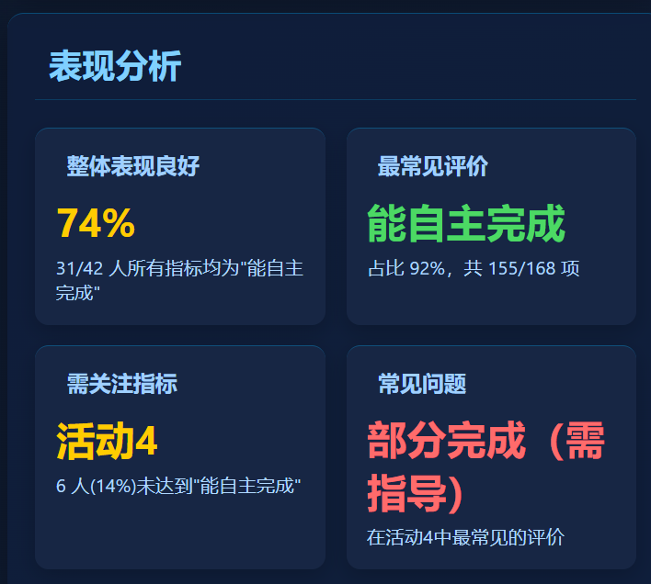
那么要如何生成这样一个网页的呢？我主要经历了以下步骤：
一、注册QuickForm平台
1.创建新任务
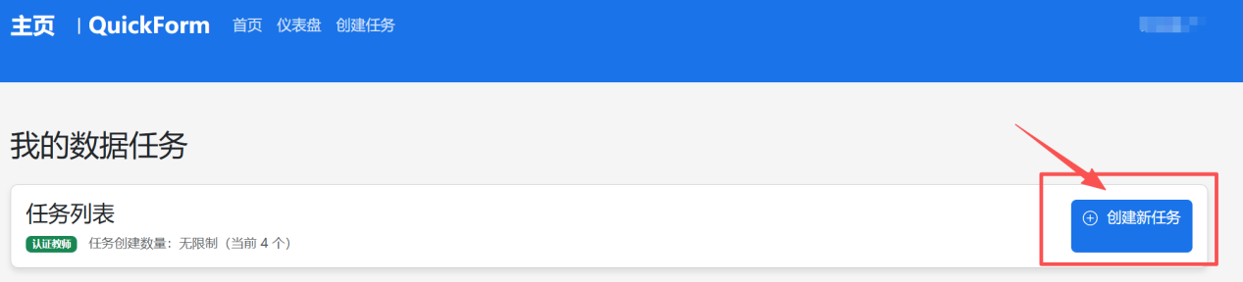
2.获得URL地址
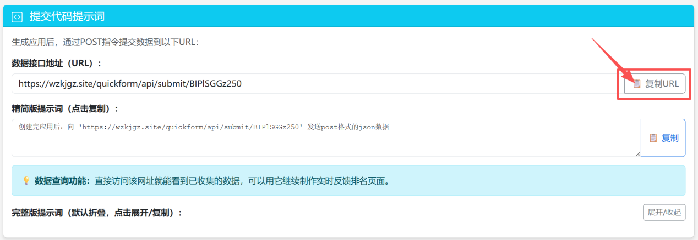
二、豆包生成评价网页
1.在豆包输入评价网页具体要求，我的提示词如下：
请你帮我生成一个HTML网页，主要功能是学生上课的评价系统。主要针对如下4个活动开展设计，活动一：克隆程序，评价的问题是你是否能自主完成平台登录，克隆手势识别程序。活动二：手势模型训练，评价的问题是你是否能自主完成手势模型训练，并进行测试。活动三：原理解析，评价的问题是你是否能自主分析手势识别原理 ，并完成流程图的制作。活动四：脸谱变化，评价的问题是你是否能自主完成脸谱变化的程序设计，并实现个性化的功能。
2.依据需要让豆包继续优化网页，我的修改提示词如下：
请你做以下几点的修改，1.学生上课评价系统（手势识别 & 脸谱设计）标题修改为《手势识别》课程评价2.只需要输入姓名，去掉班级和评价日期的输入框3.去掉综合评语和补充说明。
生成页面效果如下：
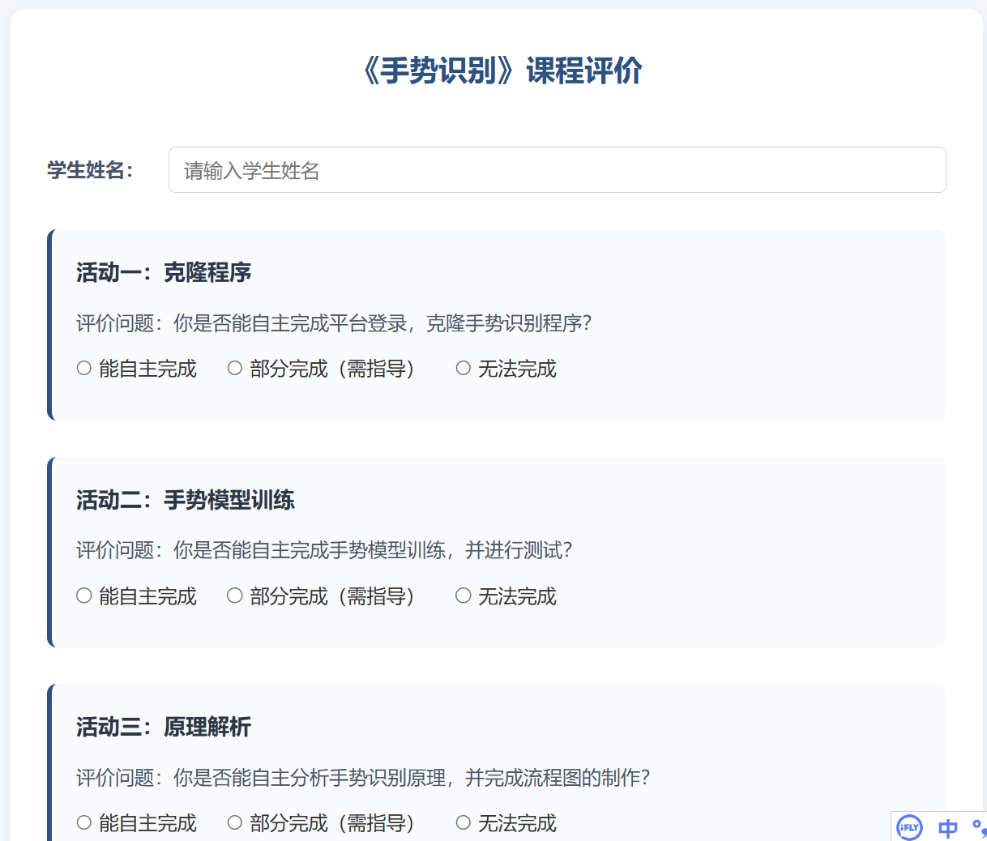
3.让豆包修改网页，将数据提交到QuickForm平台，提示词如下：
写的很好，其他都不变，请将数据提交到：https://wzkjgz.site/quickform/api/submit/BIPlSGGz250
（此处的网址是第一步的URL地址）
4.下载豆包生成的网页
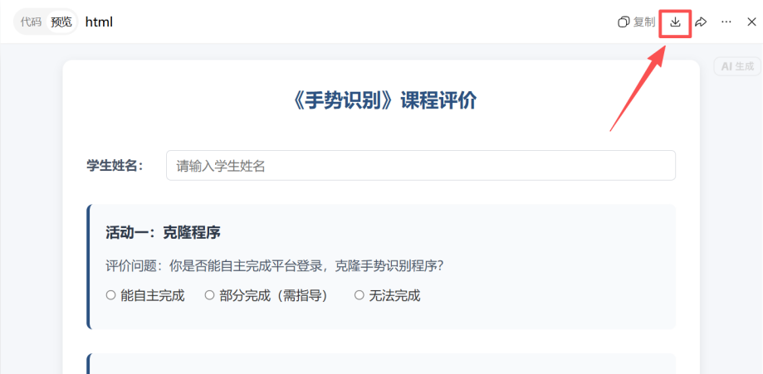
三、测试回收数据
1.提交一个评价测试数据
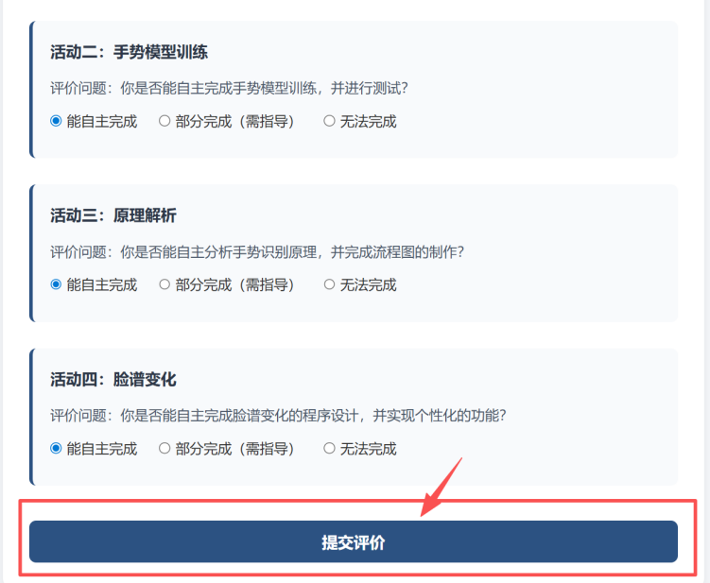
2.打开数据接口地址，在地址最后加上“/all”，即“https://wzkjgz.site/quickform/api/submit/BIPlSGGz250/all”，可看到所有数据。
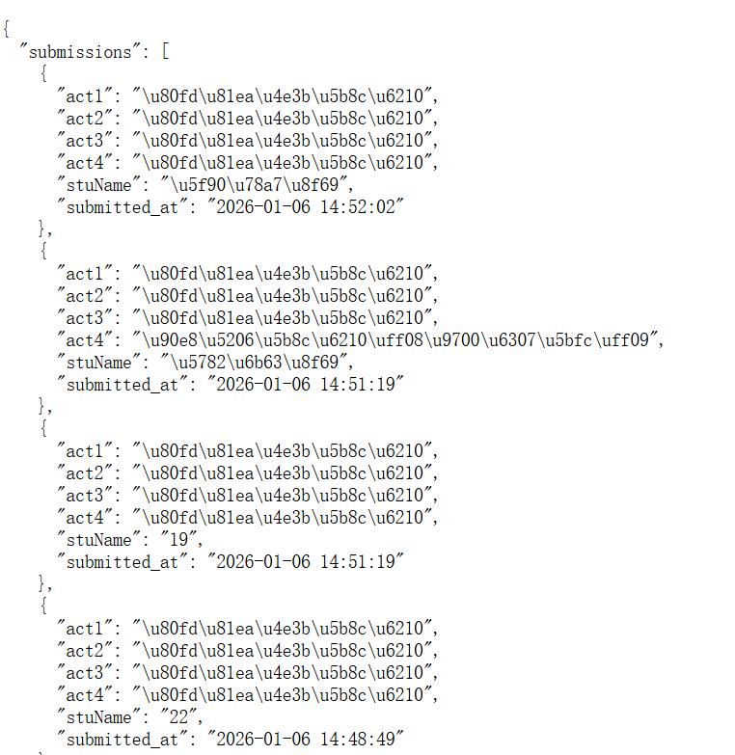
3.复制上一步所有代码存入txt文件，并保存。
四、生成数据大屏网页
1.上传txt附件至豆包，并输入如下提示语：
我还需要一个读取数据、呈现数据的网页，读取的地址也是：https://wzkjgz.site/quickform/api/submit/BIPlSGGz250/all，具体的内容为json格式的文本，见附件。这个页面用于大屏幕上呈现，包含当前的提交人数、名字，各评价指标的最高分，表现最不好的评价等。
（一定不要忘记上传附件，否则大模型不了解数据格式会导致生成的页面无效）
最终生成效果如下：
